POSLIKAVE PANJSKIH KONČNICA
Panjska končnica je poslikana deščica, ki zapira čebelji panj. Vendar je v Sloveniji njen pomen prerasel v pravo ljudsko umetnost. Nastala je na Gorenjskem in slovenskem Koroškem, od tam pa se je razširila po ozemlju celotne Slovenije.
https://sl.wikipedia.org/wiki/Panjska_kon%C4%8Dnica

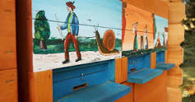
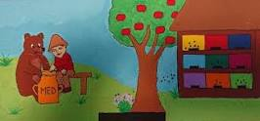
Vabim vse učence OŠ Pivka, da skupaj z risanjem lažje premagamo ukrepe, ki so sprejeti zaradi preprečevanja širjenja korona virusa in koristno porabimo čas podaljšanih počitnic.
Priporočljivo je, da so panjske končnice narisane na leseni deščici dimenzije 28 x 13 x 1,5 cm, v kolikor to ni mogoče, pa se jih lahko ustvari tudi na drugih materialih, a naj bodo izdelki enakih dimenzij.
Poleg vseh tradicionalnih motivov, ki so upodobljeni na klasičnih panjskih končnicah je priporočljivo, da se narišejo motivi povezani s pomenom čebel.
Lahko pa rišete na katerokoli temo, tudi korona ukrepi. Pri tem uporabite svojo domišljijo, izvirnost in izpovednost.
Najboljši prispevki bodo nagrajeni !

Lep pozdrav vsem. Učiteljica TIT Mateja Mezgec Pirjevec

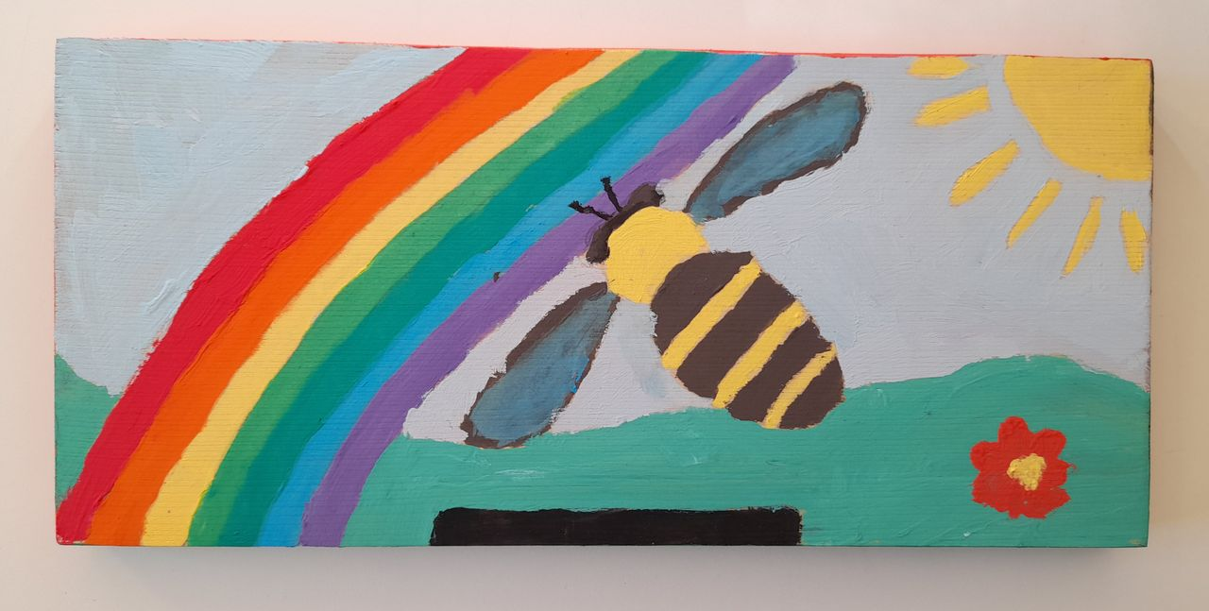
Dominik Uršič, 4.a

